新庄國民小學「學生申訴評議委員會設置及運作要點」
為保障學生合法權益，健全學生申訴制度，本校依據《國民教育法》第四十六條及《高級中等以下學校學生申訴及再申訴評議委員會組織及運作辦法》，特訂定「學生申訴評議委員會設置及運作要點」。

一、申訴條件與適用範圍
- 申訴權利人： 本校學生對學校有關其個人之原處置（措施），認為違法或不當致損害其權益者，得由其法定代理人或實際照顧者代為向本校提出申訴。
- 不作為申訴： 學生因本校對其依法申請之案件，於法定期間內應作為而不作為，認為損害其權益者，亦得提起申訴。
- 申訴限制： 申訴人向本校提起申訴，同一案件以一次為限。
- 專法優先事項：
  - 性別事件： 學生因疑似涉及校園性別事件提起申訴者，依《性別平等教育法》相關規定辦理。
  - 校園霸凌事件： 學生因疑似涉及校園霸凌事件提起申訴者，依《校園霸凌防制準則》規定辦理。

二、委員會組織與運作原則
本校設「學生申訴評議委員會」（以下簡稱申評會），秉持客觀、公正、專業原則處理申訴案件：
- 委員組成： 包含家長代表（不得少於五分之一）、學校行政人員代表、教師代表、專家學者（法律、教育、兒童及少年權利、心理或輔導等領域，至少一人）及學生代表。任一性別委員人數不得少於三分之一。
- 利益迴避： 參與原處置之人員或與案件有直接利害關係者，應主動迴避，以確保評議過程客觀公正。
- 保密義務： 申評會會議以不公開為原則。所有參與會議之委員及工作人員，對申訴案件涉及之學生個人資料及評議內容，均負有嚴格保密責任。
- 權力不對等保護： 調查及評議過程中，若申訴人與相關人員有權力不對等之情形，應避免安排其對質。

三、申訴程序與辦理時效
- 提起期限： 應於收受或知悉原措施之次日起四十日內以書面提出。
- 評議時限： 申評會應於收受申訴書之次日起三十日內完成評議決議，並於決議次日起十日內作成評議決定書送達申訴人。
- 受教權保障： 對於足以改變學生身分或損害其受教育機會措施之申訴案，於評議決定確定前，本校將安排學生以彈性輔導方式繼續留校就讀，保障其學習權益。
- 再申訴救濟： 申訴人如不服本校申評會之評議決定，得於評議決定書送達之次日起四十日內，以書面向主管機關（再申訴機關）提起再申訴。

四、申訴表件下載與送件方式
欲提出申訴者，請下載並填妥下列申請表件，由申訴人簽名或蓋章後，檢附相關證據文件，送交本校權責單位（教導處）辦理。
- 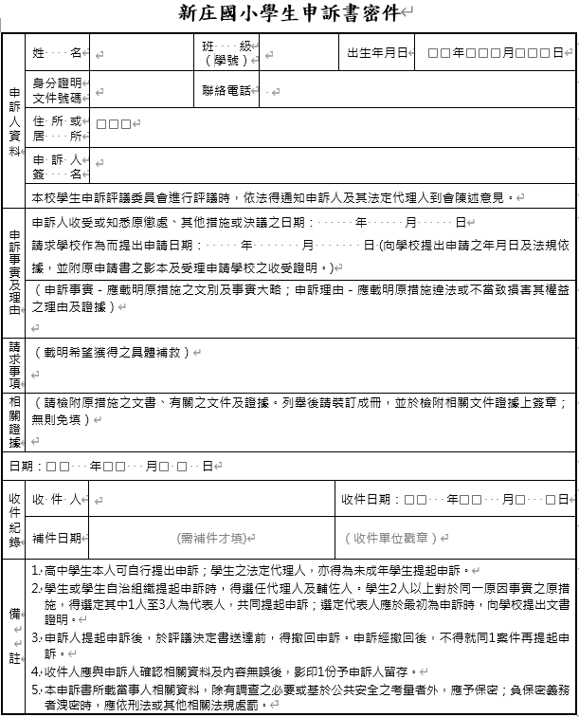

本校學生申訴業務聯繫窗口
- 承辦單位：教導處訓導組
- 聯絡電話：(08) 777-2230

